**IBEROSTAR DESPIDE EN PALMA AL EQUIPO SPANISH IMPULSE QUE REPRESENTARÁ A ESPAÑA EN LA RED BULL YOUTH AMERICA´S CUP**

* ***Aurelio Vázquez, CEO de IBEROSTAR en EMEA, despidió este fin de semana en el Real Club Náutico de Palma a la tripulación del equipo Spanish Impulse by IBEROSTAR, que representará a España en la Red Bull Youth America´s Cup en Bermuda a partir del 28 de mayo.***
* ***En el acto también estuvieron presentes la Delegada del Gobierno en Baleares, Doña María Salóm, el Presidente del RCN de Palma, Don Javier Sanz y el Alto Comisionado para la Marca España, Don Carlos Espinosa de los Monteros, que hizo entrega a los tripulantes de la bandera de España que portará la embarcación durante la competición.***

**Palma, 23 de mayo de 2017.-** Aprovechando los últimos entrenamientos del equipo, se ha celebrado este fin de semana en el Real Club Náutico de Palmael acto de despedida delequipo **Spanish Impulse by IBEROSTAR**, que partirá hacia Bermuda para representar a España en la **Red Bull Bull Youth America´s Cup** que se celebrará allí a partir del 28 de mayo***.***

En el acto estuvieron presentes la **Delegada del Gobierno en Baleares, Doña María Salóm**, el **Presidente del RCN de Palma, Don Javier Sanz**, **Don Aurelio Vázquez, CEO IBEROSTAR en EMEA** y el **Alto Comisionado para la Marca España, Don Carlos Espinosa de los Monteros**, que hizo entrega al patrón del equipo **Jordi Xammar** de la bandera de España que portará la embarcación durante la competición en Bermuda.

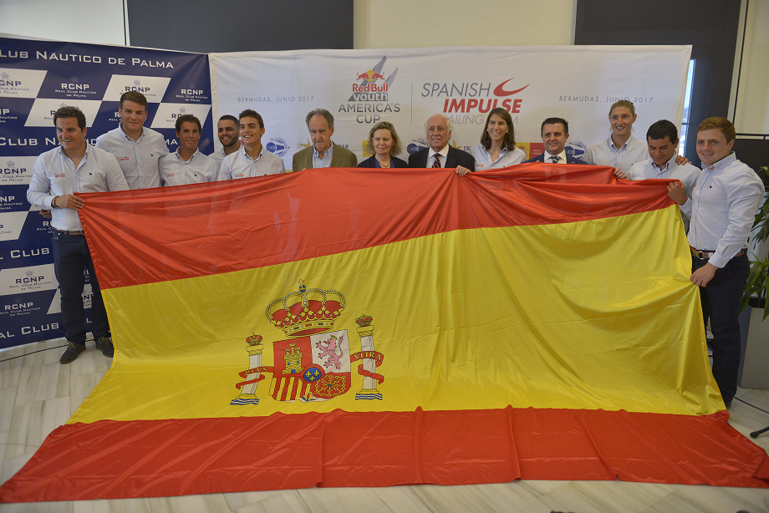

**Aurelio Vázquez**, representante del patrocinador principal que da nombre al equipo, quiso desearles “*mucha suerte y todo el éxito en esta apasionante singladura en nombre de todos los que forman parte de IBEROSTAR Hotels & Resorts”*

Desde hace años **IBEROSTAR** desarrolla una política de patrocinios centrada en el ámbito deportivo, un entorno con el que la compañía comparte valores como el esfuerzo, el afán de superación, el trabajo duro y la pasión por lo que se hace.

El patrocino del equipo **Spanish Travel Impulse** es un claro ejemplo de ello y demuestra también el compromiso de la compañía por apoyar y acompañar a los jóvenes talentos. El equipo de vela está integrado por ocho de los mayores talentos de la vela nacional que han logrado 12 títulos mundiales, más de 6 continentales y dos participaciones en los Juegos Olímpicos de Rio de Janeiro: Regatistas olímpicos como **Jordi Xammar** y **Diego Botín**; campeones del mundo como **Joel Rodríguez**, **Florian Trittel** y **Kevin Cabrera**; campeones de Europa como **Santiago Alegre** y campeones de España como **Luis Bugallo** y **Joan Cardona**.

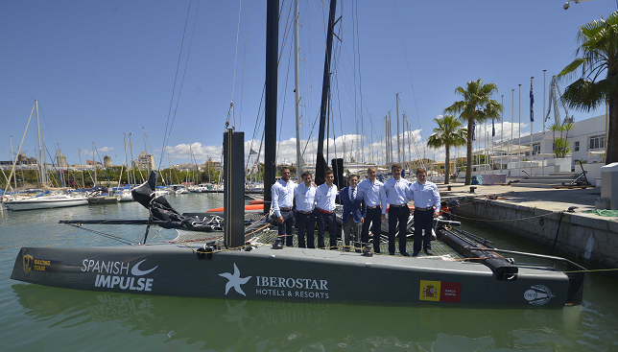  
  
**IBEROSTAR Hotels & Resorts** ha apostado por este equipo de jóvenes desde el principio, animando a que fuera un proyecto a largo plazo para las consiguientes Copas Américas. Por esta misma razón, se creado la Spanish Impulse Academy dónde se están formando los siguientes jóvenes que participarán en la Red Bull Youth America’s Cup.

Como compañía de origen balear, el mar está muy presente en la apuesta de **IBEROSTAR**, de ahí que su presencia en el universo náutico sea muy notable. Además del **Spanish Impulse by IBEROSTAR**, la cadena también patrocina el **Trofeo S.A.R Reina Sofía**, que se celebra cada primavera en la bahía de Palma y contó en su última edición con más 700 barcos y 842 regatistas de 53 países en su última edición. En 2015 **IBEROSTAR** comenzó también su patrocinio de la **Copa del Rey de Vela**, una de las citas más importantes de la vela nacional e internacional que se celebra cada verano en Palma de Mallorca.

**Notas al editor:**

* Puede descargarse una selección de fotografías del acto de despedida [aquí](https://edelmanftp.box.com/s/2wwa4pe2k0pib0ycfjq616nltg44fqci).
* Para más información sobre IBEROSTAR: **Iberostar.com**
* Para más información sobre **Spanish Impulse by IBEROSTAR**: [www.spanishimpulse.com](http://www.spanishimpulse.com)
* Y en las **RRSS**:
  + Youtube: <https://www.youtube.com/channel/UCWVGcpFoH75pfqWjsFtnk_w>
  + Facebook: <https://www.facebook.com/spanishimpulse/>
  + Twitter: <https://twitter.com/spanishimpulse>
  + Instagram: @spanishimpulse

**Sobre la RED BULL YOUTH AMERICA´S CUP**

La Red Bull Youth America’s Cup nació en San Francisco (USA) en 2013, con el objetivo de desarrollar la nueva generación de talentos que pudieran llegar a competir en la Copa América. Es con ese mismo espíritu, con el que se ha creado el Spanish Impulse by IBEROSTAR: un equipo que sea capaz de desarrollar la carrera profesional de nuestros jóvenes, llegando incluso a crear una industria con sus respectivos puestos de trabajo; un equipo que está ya uniendo a toda la vela española, haciéndola vibrar con este proyecto valiente, novedoso y lleno de ilusión; un equipo que haga brindar al país por los jóvenes, su profesionalidad, saber hacer y el futuro de todos.

**Sobre IBEROSTAR Hotels & Resorts**

IBEROSTAR Hotels & Resorts es la cadena hotelera vacacional fundada en Palma de Mallorca (Islas Baleares, España) por la familia Fluxà en 1986. Parte integrante del GRUPO IBEROSTAR, uno de los principales consorcios turísticos españoles y con más de 60 años de historia, IBEROSTAR Hotels & Resorts dispone en la actualidad de 100 hoteles de cuatro y cinco estrellas en 17 países en todo el mundo.

**Oficina de Prensa de IBEROSTAR – Edelman**

Tel: +34 **915560154**   Fax: +34 **917702966**

**Juan Salgueiro** ([juan.salgueiro@edelman.com](mailto:juan.salgueiro@edelman.com))

**Irene Cervera** ([Irene.cervera@edelman.com](mailto:Irene.cervera@edelman.com))

**Laura Aguado** ([laura.aguado@edelman.com](mailto:laura.aguado@edelman.com))